辽宁大学试卷分析报告

信息学院（系） 2015-2016学年第一学期

辽宁大学试卷分析报告
课程名称 | 人工智能 | 考试时间 | 2015-12-11
任课教师 | 陈廷伟 | 年级及专业 | 2013级硬件专业
命题教师 | 任秀丽 | 应考人数 | 91 | 实考人数 | 87
- 考试的主要内容：

人工智能的基本技术；图搜索与问题求解；谓词逻辑的机器推理；产生式规则的机器推理；知识表示及推理；不确定性知识的表示与推理。

- 考试题型及其分布：
填空题 20%
选择题 20%
求解题 60%

上述三项占总成绩的80%
平时成绩 20%

- 考试难易程度的分析：

基础知识题 60%
中等难度题 30%
较难题 10%

信息学院（系） 2015-2016 学年第一学期
- 四、考试的成绩及其分布：
成绩分布图：
分数 | 人数 | 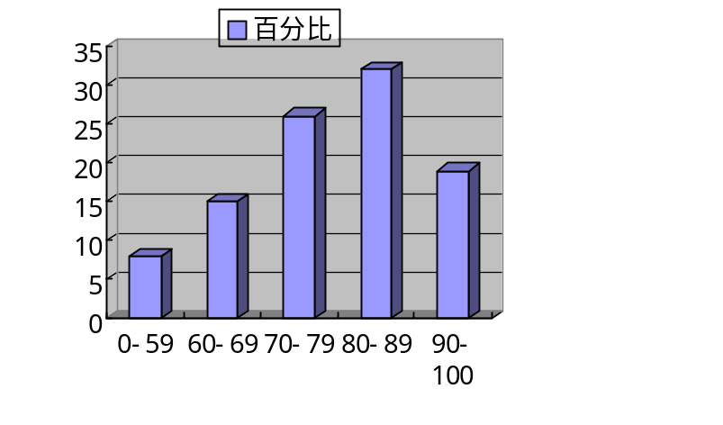百分比（％）
≤59 | 7 | 8
60－69 | 14 | 15
70－79 | 24 | 26
80－89 | 29 | 32
≥90 | 17 | 19

分析说明：从考试成绩分布情况来看，考试题难易程度符合教学大纲的要求，成绩分布符合正态分布，考题合理。

五、考试效果及存在的问题：

从此次考试的成绩上看，学生基本上能达到课程的教学要求，掌握了课程的核心内容。总体来说，教学效果符合要求，比较满意。
六、改进建议：

在今后的教学过程中，注重理论与实践的结合。通过增加实践环节,使得学生加深对理论知识的理解。

试卷分析人：陈廷伟

